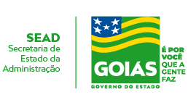

ANEXO I – OFÍCIO CARTA DE INTENÇÕES

OFÍCIO Nº X_____/2021

_____________, __________ de ____________ de 2021

Ao Senhor
Bruno Magalhães D’Abadia
Secretário de Estado da Administração
Secretaria de Estado da Administração
Rua 82, nº 400 Ed. Palácio Pedro Ludovico Teixeira, 7º andar, Setor Central - CEP: 74.015-908 – Goiânia-GO

Assunto: Carta de Intenções para implementação Expresso Balcão – Município de XXXX

Senhor Secretário,

Considerando o Edital de Chamamento nº _____ de _____ de ________ de 2021 para participação no programa de atendimento Expresso, manifestamos interesse em implantar o Expresso Balcão no município XXXXXX.
Informamos que possuímos ciência e concordamos com as disposições previstas no referido edital e seus anexos, bem como nos responsabilizamos pela veracidade e legitimidade das informações e documentos apresentados durante o processo de seleção.

Atenciosamente,

____________________________________
Prefeito de ______________

